Zajęcia indywidualne III B – Urszula Matyjaśkiewicz
Wtorek 23. 06. 2020 r.
Uważnie wysłuchasz piosenki i opowiesz jej treść. Wypowiesz się na temat swojego taty. Policzysz litery w wyrazach. Uporządkujesz i przepiszesz wyrazy według określonej cechy. Ułożysz zdanie z rozsypani wyrazowej i je napiszesz. Poznasz przyrządy pomiarowe. Poćwiczysz mierzenie linijką i miarą krawiecką.

1.Posłuchaj piosenki ,, Tata czarodziej”. Opowiedz , o kim jest piosenka? Wypowiedz się na temat swojego taty.
https://www.youtube.com/watch?v=nm8hEaDMfSk
2 .W zeszycie w linie zapisz datę 23 czerwca i Dzień Ojca.
3. Narysuj swojego tatę. Możesz ozdobić kartkę serduszkami, kwiatkami.
4.Przeczytaj wyrazy. Policz litery w każdym wyrazie. Napisz te wyrazy w zeszycie od najkrótszego do najdłuższego.
tatuś, tatunio, tata, tatulek, tateczek
5.Ułóż wyrazy odpowiedniej kolejności. Przeczytaj zdanie i zapisz je w zeszycie.

czerwca | Dzień | 23 | Ojca. | jest
2 | 4 | 1 | 5 | 3

6. Poznaj przyrządy pomiarowe. Naucz się mierzyć odcinki linijką.
https://www.youtube.com/watch?v=OTrowAiJlT0
https://www.youtube.com/watch?v=9Jor_yCIscs
7. W zeszycie w kratkę narysuj odcinki o długości: 10 cm, 7 cm, 5 cm . Najkrótszy odcinek popraw na czerwono, a najdłuższy na zielono.
8. Poćwicz mierzenie centymetrem krawieckim- zmierz zeszyt, komputer i inne przedmioty.
9. Wzrost mierzymy w centymetrach. Spróbuj zmierzyć wzrost członków swojej rodziny. Zapisz wyniki pomiarów:
Mama ……………...cm Ola ………………………..cm
Tata ……………………cm Rafał ………………………cm
10.Powiedz, kto jest najwyższy, a kto najniższy.

Środa 24. 06. 2020 r.
Poznasz środki transportu uważnie słuchając piosenki i oglądając bajkę edukacyjną. Udzielisz poprawnych odpowiedzi na zagadki. Przeczytasz sylaby, ułożysz z nich wyrazy . Napiszesz powstałe wyrazy w liniaturze. Zrobisz z papieru samolot według instrukcji. Na rysunku kolejno policzysz elementy i zakreślisz odpowiednią liczbę. Zapiszesz z pamięci liczbę dwucyfrową.

1.Posłuchaj piosenki ,, Pojazdy”.
https://www.youtube.com/watch?v=nhGQisiRG3U
2.Obejrzyj bajkę edukacyjną ,,Środki transportu”.
https://www.youtube.com/watch?v=Mss394U8tJg
3. Udziel odpowiedzi na zagadki profesora Szymona ,, Co to za pojazd?”
https://www.youtube.com/watch?v=TDnOkVpGoQ0
4.W zeszycie w linie napisz datę 24 czerwca i Wakacyjne podróże.
5.Przeczytaj sylaby. Połącz je w wyrazy. Napisz powstałe wyrazy.

au –to – bus mo – tor sta – tek po – ciąg ro – wer
sa – mo - chód sa –mo –lot he –li –kop –ter ba -lon
tram- waj a- wio –net- ka

6. Obejrzyj film ,, Jak zrobić samolot z papieru”. Wykonaj pracę .
https://www.youtube.com/watch?v=f8JtALS8jq0
7. Policz kolejno elementy po lewej stronie i zaznacz odpowiednią liczbę po stronie prawej.
Policz, ile jest wszystkich elementów razem. Zapisz tę liczbę.
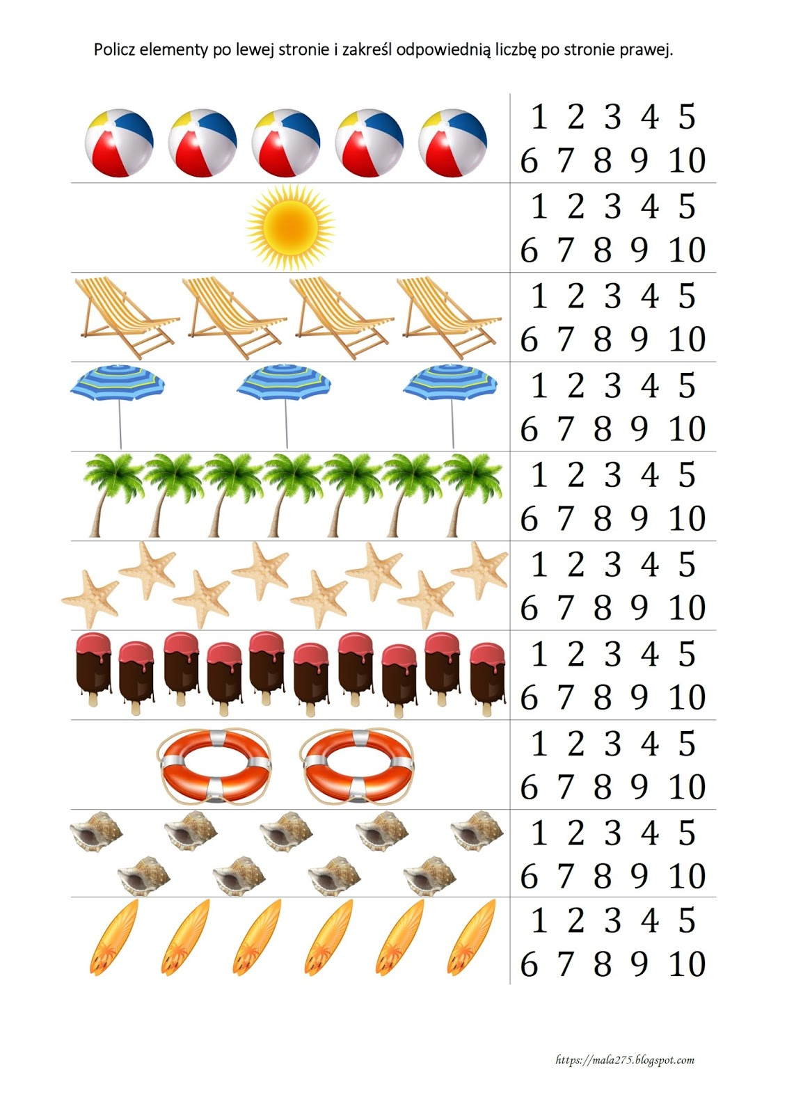

Czwartek 25. 06. 2020 r.
Przypomnisz sobie i utrwalisz zasady bezpieczeństwa w czasie wakacji i panującej pandemii. Zapamiętasz numery alarmowe. Z wykreślanki ułożysz i poprawnie napiszesz hasło. Wykonasz dodawanie i odejmowanie w zakresie 11, rozszyfrujesz hasło.

1.Przypomnij sobie zasady bezpieczeństwa. Posłuchaj piosenki ,,Bezpieczne wakacje”.
https://www.youtube.com/watch?v=W4RHyjQLfCM
Obejrzyj filmy ,, Bezpieczne wakacje nad wodą” i ,,Bezpieczne wakacje w górach”.
https://www.youtube.com/watch?v=Ui-ndYWcThA
https://www.youtube.com/watch?v=wS4SRvkvLio
2.Powiedz, czego nie należy robić, aby bezpiecznie spędzić wakacje? Jak należy się zachowywać w związku z panującą pandemią?

3. Powtórz numery alarmowe.
https://www.youtube.com/watch?v=MSEexMqFteQ
4. W zeszycie w linie napisz 25 czerwca i Bezpieczne wakacje.
5. Głośno przeczytaj litery w każdej grupie. Wykreśl co drugą literę. Z pozostałych ułóż hasło i wpisz do zeszytu. Pamiętaj o wielkiej literze na początku zdania i kropce na końcu.
ZANWAOM ZMAISYAKDRY BAEUZNPCIPEZCTZENEYLCOH WIAGKUABCUJRI
6. Oblicz działania. Wpisz do tabelki z wynikami litery. Odczytaj hasło.

2+5=…Z 4-4 =… Ż 8+2=…Ł 6-5=… E 3+3=…S 9-7=…G
0+3=…N 9-4=… J 7+4=…O 2+2=…A 4+4=…K 10-1=…O
0 | 1 | 2 | 3 | 4 | 5

6 | 7 | 8 | 9 | 10 | 11

